# Tabla 2. Variables asociadas a la precariedad relevadas en las encuestas utilizadas

|  |  |  |  |
| --- | --- | --- | --- |
|  | **Variables evaluadas** | | |
|  | **Part-time involuntario** | **Empleo de duración determinada** | **Falta de cobertura en sistemas de seguridad social y de pensiones** |
| **Latinoamérica**  **(2019)** | X | X | X |
| **China**  **(2018)** | X |  | X |
| **Europa**  **(2018)** | X | X |  |
| **Estados Unidos**  **(2019)** |  | X |  |

# Gráfico 1. Participación de los distintos perfiles en los países

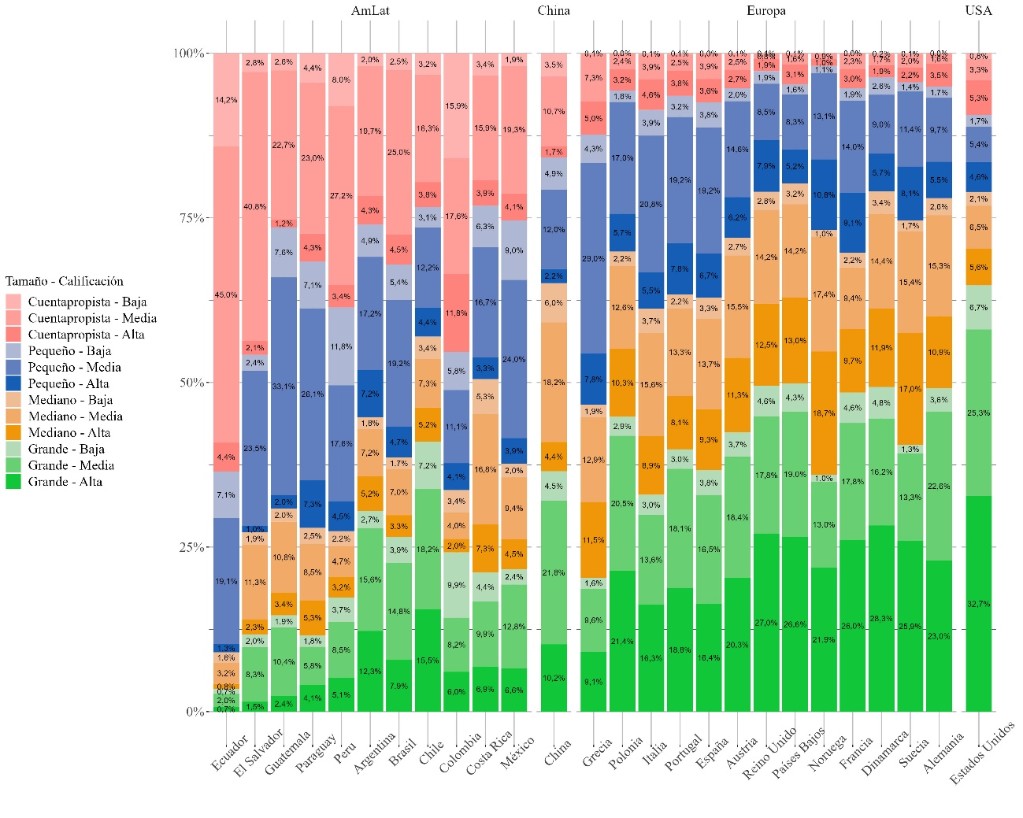

# Gráfico 2. Salario promedio en paridad de poder adquisitivo y porcentaje de empleos precarios según país. Total de asalariados

# Gráfico 3. Porcentaje de empleos no precarios según país. Total de asalariados

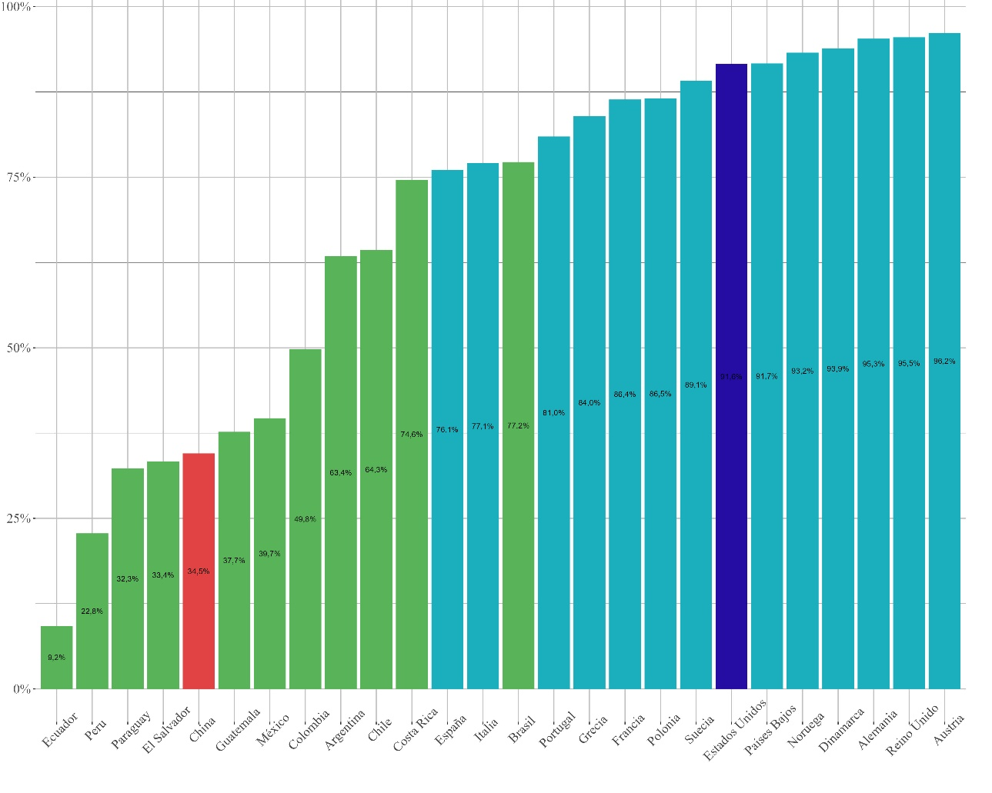

# Gráfico 4. Porcentaje de empleos no precarios según país y perfil

# Gráfico 5. Mediana y promedio del salario en PPA por país.

# Gráfico 5b. Mediana y promedio del salario en PPA por país. **Solo asalariados no precarios**

# Gráfico 6a. Distancia al salario promedio del mismo perfil en Estados Unidos

# Gráfico 6b. Distancia a la **mediana salarial** del mismo perfil en Estados Unidos

# Gráfico 7a. Distancia a la **salario promedio** del mismo perfil en Estados Unidos. **Solo asalariados no precarios**

# Gráfico 7b. Distancia a la **mediana salarial** del mismo perfil en Estados Unidos. **Solo asalariados no precarios**

# **Otras opciones para ver si les pinta alguna**

## Salario promedio en paridad de poder adquisitivo y porcentaje de empleos precarios según país y perfil.

## Salario promedio en paridad de poder adquisitivo y porcentaje de empleos precarios según país y perfil.

## Gráfico 3. Porcentaje de empleos no precarios según país. Total de asalariados

## Mediana y salario promedio en PPA

